Sistemas de arquivos

1 Arrinca o sistema operativo e comproba se podes utilizar o espazo de almacenamento dese disco. Podes? Por que? Xustifica a resposta.

Non, porque non está formateado en ningún sistema de archivos.

. Tiveches que facer algo máis? Montar o novo disco? Acceder como administrador? Si, tivemos que iniciar sesión como administrador. Si, montamos o disco no formato indicado.

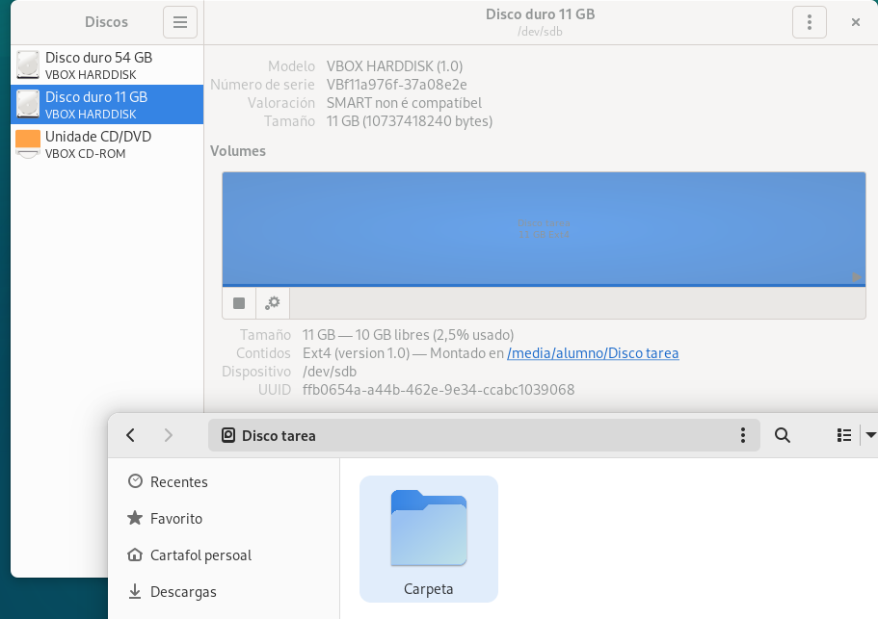

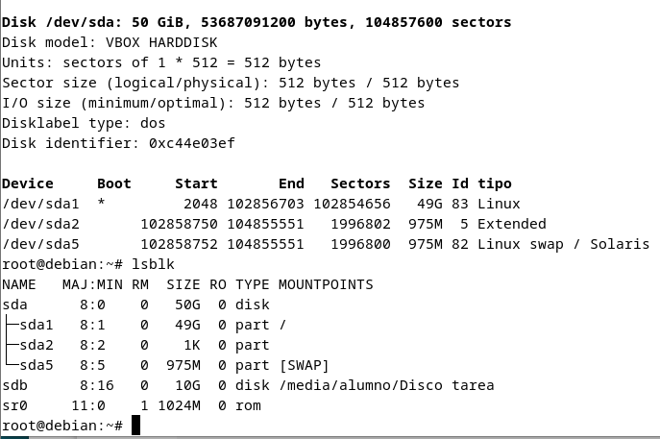

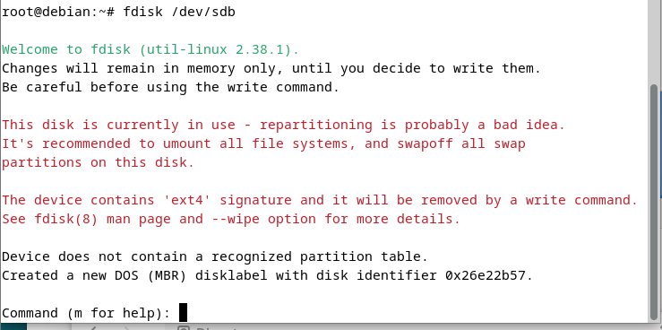

1. Imprimir por pantalla a táboa de particións do disco
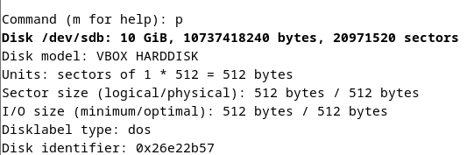

2,Eliminade a partición anteriormente creada (se xa usaches Discos, pode que non che deixe pola incompatibilidade entre a creación da partición de Discos e fdisk). Podes borrala con Discos se ese é o caso
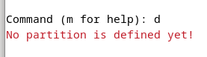

3. Creade unha nova partición da metade de tamaño do disco. Como o calculaches?

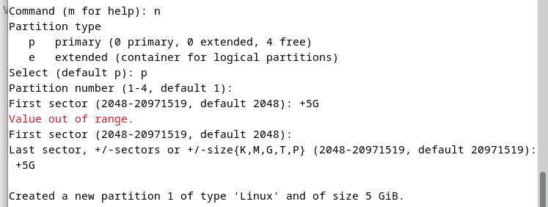

4. Volve a imprimir por pantalla a táboa de particións do disco a ver se ves cambios

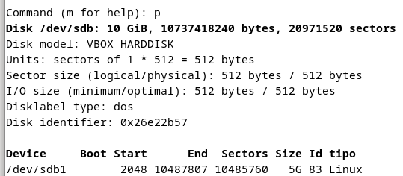

5. Creade outra partición co espazo restante

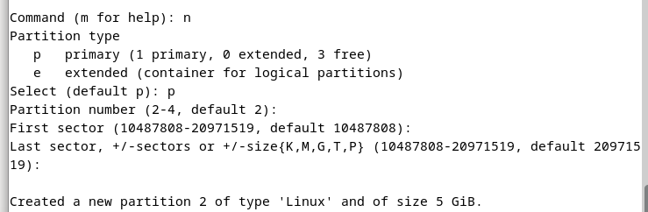

6. Establecede o código identificador do sistema de arquivos que vai albergar a partición (ver nota máis abaixo)

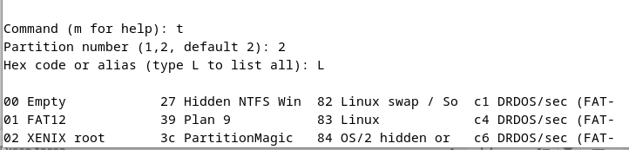
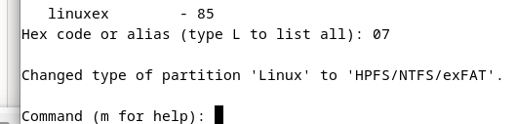

7. Verifica a táboa de particións
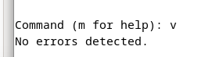

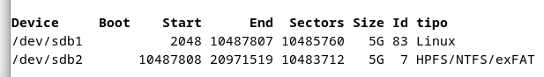
8. Imprime de novo a táboa de particións

9. Garda os cambios no disco e sae (Se non se executa este paso non gardará os cambios)
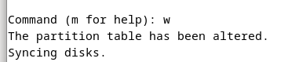

10. Ves algún cambio en Discos?

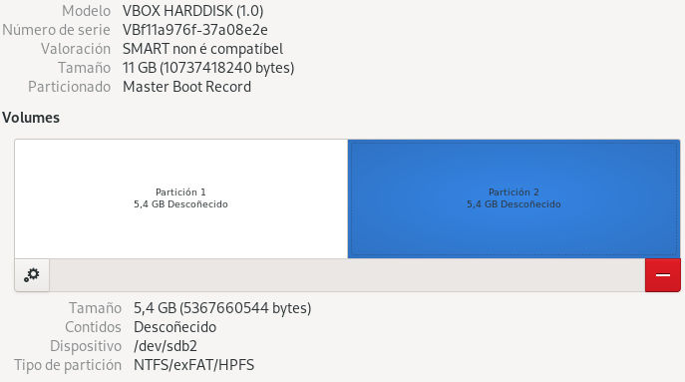

Creación do Sistema de Arquivos O paso seguinte é crear os sistemas de arquivos nas particións creadas. Para eso usaremos o comando mkfs, para crear unha partición ext4 e outra partición NTFS. Para iso executaremos: mkfs.ext4 /dev/sdb1 mkfs.ntfs /dev/sdb2 NOTA: Se non funciona algún deles porque di que está ocupado podedes probar a desmontar (lembras o comando umount? Agora é o momento de recuperalo) o disco (/dev/sdb). Tamén, se o comando mkfs.ntfs da erro de “command not found” debemos instalar o seguinte paquete, ntfs-3g apt install ntfs-3g
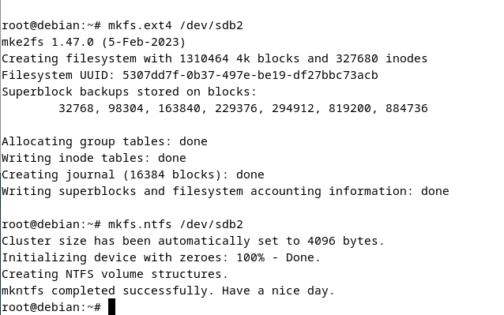

Montaxe do Sistema de Arquivos nunha ruta de directorio Imos comprobar que podemos acceder aos sistemas de arquivos, para elo montaremos as particións mediante o comando mount. Lembra seguir coa pantalla de Discos por detrás. O comando mount úsase para “montar” Sistemas de arquivos nunha ruta accesible a través da árbore de directorios dun Sistema de arquivos existente. NOTA: Para montar un Sistema de arquivos ten que existir previamente outro, pois debemos utilizar unha ruta existente para montalo. Ao primeiro Sistema de arquivos que se monta no Sistema Operativo denomínaselle Sistema de Arquivos Raíz, ou Sistema de Arquivos Root, dun xeito abreviado “/”. O Sistema de Arquivos Raíz móntase automaticamente durante o arranque da máquina, segundo o establecido no arquivo /etc/fstab. mkdir /mnt/part1 mkdir /mnt/part2 mount /dev/sdb1 /mnt/part1 mount /dev/sdb2 /mnt/part2 Os dous primeiros comandos crean os directorios onde se montarán os sistemas de arquivos das particións sdb1 e sdb2. Os comandos “mount”, montan as particións nos directorios 3 previamente creados. Que ocorreu en Discos? Cambiou algo? Se agora reinicias a máquina, que ocorre? Seguen montadas as particións? Hai que montar as particións cada vez que se reinicia a máquina? Iso ten que ver co fstab, ou táboa de sistema de ficheiros. Imos facelo permanente. 1. Identifica o uuid da partición que queres facer permanente, neste caso a 1 que está en ext4. Para elo utiliza o comando blkid. 2. Agora edita (co gedit, por exemplo) o arquivo fstab. 3. Temos que engadir a seguinte liña: ◦ UUID= ◦ mount point=o directorio /mnt/part1 creado anteriormente ◦ tipo=ext4 ◦ options=defaults ◦ dump-freq=0 (ten que ver cos respaldos do sistema de ficheiros) ◦ pass-num=1 (revisión de erros no inicio, se é 0 non se chequea) Se agora reinicias, que ocorre? Saca capturas do proceso e do resultado. Exercicio Agora apagaremos a máquina Linux e arrincaremos dende un Windows, ao que teremos que conectar previamente o disco creado na práctica. Unha vez arrinque comprobade se tedes acceso ao disco e, de ser o caso, a que particións dentro del. Que conclusións obtedes? Xustificade a resposta. 4 Outras accións sobre Sistemas de Arquivos Clonado de disco Imos arrincar coa máquina Linux de novo, pero antes conectaremos un novo disco virtual do mesmo tamaño que o anterior, é dicir 10GB. Arrincaremos a máquina. A continuación executade o comando: mount -l Este comando amosaranos os sistemas de arquivos montados polo sistema operativo. Fixádevos en que non hai aínda ningún sistema de arquivos definido para o novo disco, o que acabamos de introducir, polo tanto non ides ver ningún sistema de arquivos asociado a ese dispositivo. (Achegade captura de pantalla) NOTA: Obteriades un resultado similar se, en vez de executar o comando anterior, executarades o comando: df -h Cuestión Que fai o comando anterior? Agora imos realizar un clon de disco. O primeiro será identificar os discos (utilizade o comando lsblk ou similar para elo) que se van utilizar. Supoñamos que o primeiro dos discos, o creado na práctica anterior é /dev/sdb e que o disco recentemente creado é /dev/sdc Executade: su sfdisk -d /dev/sdb | sfdisk /dev/sdc Este comando copia a táboa de particións do primeiro dispositivo no segundo, polo tanto, trala súa execución, teremos as mesmas particións definidas en ambos dispositivos. Comprobádeo executando: sfdisk -l /dev/sdc 5 Agora copiaremos os contidos dun disco noutro, para elo traspasaremos os datos das súas particións, unha por unha. Segundo o exercicio anterior deberíamos ter no disco /dev/sdb dúas particións de 5GB cada unha. Copiarémolas ao novo disco do seguinte xeito: dd if=/dev/sdb1 of=/dev/sdc1 bs=1M status=progress O comando anterior copia os bloques da primeira partición de sdb na primeira partición de sdc (recordade que as particións xa estaban creadas no paso anterior, trala execución do comando sfdisk) en bloques de 1 Megabyte. Exercicio. Escribide o comando necesario para clonar os datos da segunda partición de sdb en sdc Cando rematedes, comprobade que podedes acceder aos datos do novo disco, para elo antes debemos montar as particións no sistema de arquivos. Executade: mkdir /mnt/sdc1 /mnt/sdc2 mount /dev/sdc1 /mnt/sdc1 mount /dev/sdc2 /mnt/sdc2 mount -l Agora deberían aparecer no listado os sistemas de arquivos acabados de crear e montados. (Achegade capturas de pantalla onde se poida observar) NOTA: Puidemos executar o anterior nun so paso, sen necesidade do sfdisk, do seguinte xeito: dd if=/dev/sdb of=/dev/sdc bs=1M status=progress 6 Exame dun sistema de arquivos Linux dispón dunha ferramenta similar a Scandisk de Windows, utilizada para detectar posibles erros na estrutura dos sistemas de arquivos. Executade: fsck /dev/sdc1 IMPORTANTE: Comprobade que da unha advertencia indicando que para poder executar o comando é fundamental que o sistema de arquivos desa partición estea desmontado !!! Se o executades igualmente poderedes danar o sistema de arquivos. Dicimos que non á comprobación e imos previamente a desmontar o sistema de arquivos: umount /mnt/sdc1 Lembrade que montáramos no apartado anterior o sistema de arquivos en /dev/sdc1 no directorio /mnt/sdc1 (podédelo comprobar executando o comando mount -l o df -h). Agora xa podemos executar con seguridade fsck: fsck /dev/sdc1 NOTA: Para comprobar sistemas de arquivos NTFS podemos utilizar a ferramenta ntfsfix. Exemplo: ntfsfix /dev/sdc2

